附件一：
肇庆市中级人民法院电动大门改造需求

北门、西门两大门电动门是我院的重要安保设备之一，也是提升我院形象的一道亮丽风景线。我院于2016年安装使用电动门至今，使用率较高，开关繁琐，在近十年的使用中交叉管、耐磨套及旋转齿轮老化，现已超过了伸缩门的使用寿命6年。旧门技术性能落后，故障率较高，维修成本极高，软件、硬件都需要升级改造。
一、现有电动伸缩门图：

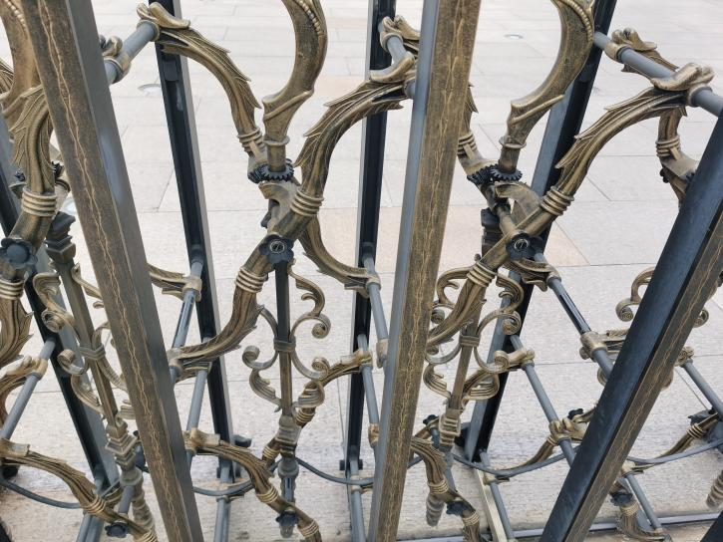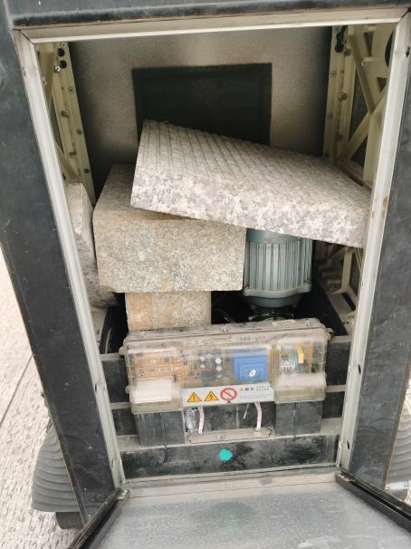
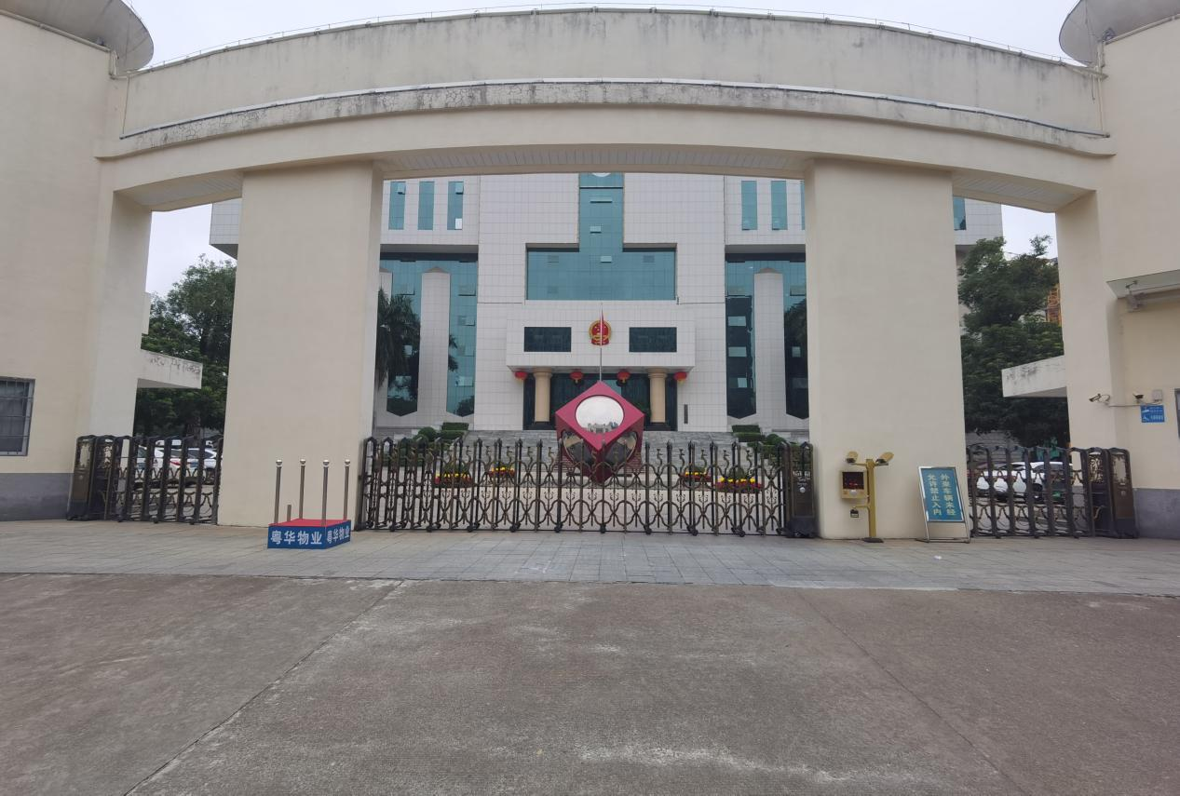
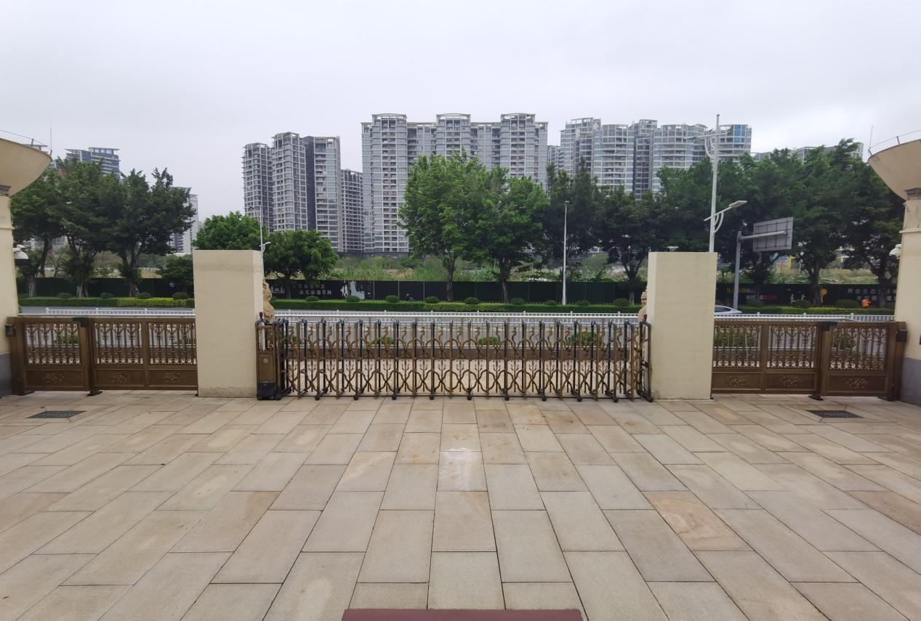
现需更换出入口管理系统及机械设备，更换后大门整体结构与单位建筑建构相符，大门与外墙围栏和北门两小门颜色、花型相结合协调，车辆、行人更安全、便捷出入，提升整体形象。
二、技术要求
A、智能侧转平开门性能特点
1、采用先进的双电机控制系统，相互协同开/关门运行，产品可靠性高、无需收缩位，完全开门后收缩后门体转至与门口垂直一侧，使门口有效通行宽度最大化。
2、开门时：平开门电机驱动第一片门排开门，待第一片门排开门到位后（半开门状态），两片门排重叠在一起，再利用“侧转门电机”将已重叠门排（旋转）侧转运行，将门运行至与门口垂直方向，使门口有效通行宽度最大化。
关门时：先将重叠门体侧转运行至门口平行状态，再利用平开门电机驱动门体第一片
3、HDR31系列门排有半开门状态与全开门状态，半开门状态一般可通行：行人，自行车，
电动自行车，摩托车，小汽车。全开门状态：在上面基上，有效通行宽度更宽，可通行
大货车，消防车，工程建筑类专用车。两种状态互不干扰。
4、门体装有显示屏，可提高产品的美观度，广告性与提醒人员注意安全,提高产品安全性。
5、机箱前端有防撞胶条，防止产品在关门运行时，撞到行人或车辆。
6、产品上安装1组红外线对射开关，当关门时检测到人或物，门体会自动停止运行。
7、门体配置红外线防翻越探测系统，当有人翻越时，报警器发出报警。
8、在紧急情况下，可按急停开关切断电源。
9、产品具有软启动、软停止功能，运行平稳，安全可靠。
10、产品带有漏电保护功能，能对控制系统实现过流过压保护。
11、产品可选双显示屏或单显示屏，美观大方，提高产品的广告经济效益。
12、选配功能：车辆纯车牌识别进、出，及自动关门，刷卡进、出，及自动关门。
A、智能侧转平开门技术指标
1、金属零部件表面应做防锈处理，镀层或涂层应均匀无斑剥现象，按GB/T 10125中性盐雾试验48h，保护评级Rp≥9级。
2、产品所用电动机安全应符合GB 12350的要求。
3、机箱外壳防护等级按GB4208的规定不应低于IP44。
4、在正常工作环境中，以开、关门一个循环计为一次，产品运行动作不小于：50000次。
5、运行时应无尖锐的摩擦噪声，噪声排放不应大于65dB。
6、电动平开、推拉围墙大门应安装防撞装置, 接触式防撞装置是在开关门过程中接触式检测到障碍物时可自动返回或停止；电子式防撞装置是在开关门过程中非接触式检测到障碍物时可自动返回或停止；保护过往的车辆或人。
7、控制电路应设有失压保护，当电压降落或电源中断应自动停机。电源再现时，被控产品不应自动运行
8、产品带有红外防撞、防爬报警、防夹伤、防碰、紧急停止、手动离合、漏电保护安全防护功能。
9、双电机+双控板控制系统，产品运行平稳和安全。
10、配备手动离合功能，当停电时，只需将离合钥匙插入离合孔内轻松旋转180度即可实现手动开关门；
11、产品表面采用先进烤漆工艺，底层环氧树脂粉末喷涂，高温固化, 附着力好，表层耐候性优良的户外油漆，不易褪色。
12、高度、长度及颜色按用户要求定制。
C、电控部分技术参数
外接电源：220V±10%、50Hz-60Hz
电机工作电压：DC24V
平开门电机：24V 150W
门体运行速度：14m/min
电机防护等级:IP44
电机绝缘等级:B
侧转门电机：24V 70W （走地式电机）
电机防护等级:IP24 （有外壳机箱防护）
电机绝缘等级:B
平移门P863B
1、整体采用高强度铝型材制造而成，永不生锈，无焊接，产品可拆装；多块可折叠式门体，开启净空大，关门到位缩位小，整体造型美观大方，坚固耐用。适合学校、企业、机关及大型工厂、广场、体育场馆的最佳选择。门体填充采用欧式铸铝花件，整体大气，高贵典雅。
2、产品前后立柱安装有红外防翻越、红外防撞装置，确保门体运行时人员、车辆通行安全；机头底部及轮框底盘安装有导正装置，门体每次关门到位时都会导正到路轨中心线，确保每次开门和关门都能直线运行。
3、机头安装有开、关门限位磁敏开关，每次开、关门到位时门体都能自动停止运行；门体两侧设置4条防夹杆，遇人和物可自动返回，2秒钟后停止，此防夹伤技术比传统的气囊防夹更加安全可靠。
4、门体上下框结构采用独特的防雨、雪、沙尘设计，有效阻隔雨、雪、沙尘进入上下框内侧，确保恶劣环境下正常使用。
门体侧宽（轮距）为720mm，前后门框侧宽为920mm，直接与预埋螺钢连接，稳定性强，门体底盘宽，抗风能力强，运行非常平稳，净空范围内无需预埋路轨，方便车辆进出和整体美观。
、主材：高强度铝合金。
电机：系红门悬浮门专用电机。电源220V，功率150W。门体运行速度：20m/分-22m/分。
D、高清车牌识别技术要求
高清网络车牌识别设备(HVRS-H3E)集成了车牌识别高清摄像机、高灵敏补光灯、LED显示屏（单红）、停车场管理软件，通过便捷智能化的硬件设施与管理软件，结合相关收费系统，实现出入口的车牌自动识别、自动放行。HVRS-H3E能适用于现代化各类停车场，对车辆进出实现智能化的高效管理。
1、200W高清摄像头，球形设计专利，运用自研车牌识别算法引擎和深度学籍架构，采用端+云边缘计算及AI大脑自纠错自识别，实现高精准识别
2、12珠高亮补光灯，能灵敏地感应外界的光照度，在光线欠缺的时候自动补光
3、四行LED单红显示屏，可显示车牌号、欢迎语、收费信息等
4、融合多种支付方式一体，车辆离场自动结算给予车主便捷体验、提升车场运行效率
5、多位多车，动态授权，满足更多的管理场景
6、无惧断网、手机离线也可出场
7、支持远程升级、远程调参、远程监控等远程化管控，第一时间解决问题、服务更高效
F、电动侧小门产品结构及性能特点要求：
1、产品采用优质铝合金型材加工而成，表面经氧化或者高温烤漆处理，结构坚固，简约大方。适合学校、企业、别墅、通道侧门。
2、采用DC24V安全电压，可保障人员出/入安全，即使漏电也不会对人员造成伤害。
3、24V直流电机，带有减速、软启动、软停止功能，电子元器件和机械零部件能很好得到保护，可用于频繁使用场合。
4、电机采用全齿轮减速机变速，无刹车装置，在外力强行推动门排时，不损电机与相关传动机构。
5、内置驱动电机，智能一体化控制运行，稳定可靠。
G、人脸识别设备要求
1、性能特点：
◆ 屏幕参数： 7英寸触摸显示屏，屏幕比例9:16，屏幕分辨率600*1024；
◆ 摄像头参数：采用宽动态200万双目摄像头，活体检测；
◆认证方式：支持人脸、刷卡（Mifare卡/IC卡、手机NFC卡、CPU卡序列号、身份证卡序列号）、密码认证方式，可外接身份证、指纹、蓝牙、二维码功能模块；
◆人脸识别：采用深度学习算法，支持单人或多人识别（最多5人同时认证）功能；支持照片、视频防假；1:N人脸识别速度≤0.2s，人脸验证准确率≥99%；
◆存储容量：本地支持10000人脸库、50000张卡，15万条事件记录；(标配)
◆存储容量：本地支持10万人脸库、50万张卡，15万条事件记录；（选配）
◆可视对讲：支持和云眸、4200客户端、室内机、管理机进行可视对讲；支持配置一键呼叫室内机或管理机；支持副门口机或围墙机模式；
◆视频预览：支持管理中心远程视频预览，支持接入NVR设备，实现视频监控录像，编码格式H.264；
◆口罩检测：支持口罩检测模式，可配置提醒戴口罩模式、强制戴口罩模式，关联门禁控制；
◆提醒戴口罩模式：未带口罩可做身份验证，身份验证通过后提醒佩戴口罩；
◆强制戴口罩模式：未带口罩无法做身份验证，提醒佩戴口罩；
◆识别界面可配：识别主界面的“呼叫”、“二维码”、“密码”的按键图标可分别配置是否显示；
◆认证结果显示可配：支持认证成功界面的“照片”、“姓名”、“工号”信息可配置是否显示；
◆认证结果语音自定义：集成文字转语音（TTS）和语音合成技术，认证成功和认证失败的语音可以分别配置4个时间段进行自定义播报，同时认证成功的语音可叠加播报姓名；
◆工作模式：支持广告模式、简洁模式主题模式；
◆广告模式：识别区域与广告区域分屏展示，支持图片（JPG格式，分辨率建议600*640，最多8张轮播）广告信息播放，图片切换时间可配置；
◆简洁模式：识别界面不显示视频预览画面，仅显示背景图及比对结果，背景图片可自定义；
◆外接安全模块：支持通过RS485接入门控安全模块，防止主机被恶意破坏的情况下，门锁不被打开；
◆外接读卡器：支持通过RS485或韦根（W26/W34）接口外接1个读卡器，同时可实现单门反潜回功能；
◆读卡器模式：支持通过RS485或韦根（W26/W34）接入门禁控制器，作为读卡器模式使用；
◆门禁计划模板：支持255组计划模板管理，128个周计划，1024个假日计划；支持常开、常闭时段管理；
◆组合认证：刷卡+密码、刷卡+人脸、人脸+密码等组合认证方式；
◆多重认证：支持多个人员认证（人脸、刷卡等）通过后才开门；
◆黑名单核验：支持中心下发黑名单人员信息，实现本地黑名单核验；
◆报警功能：设备支持防拆报警、门被外力开起报警、胁迫卡和胁迫密码报警、黑名单报警等；
◆事件上传：在线状态下将设备认证结果及联动抓拍照片实时上传给平台，支持断网续传功能，设备离线状态下产生事件在与平台连接后会重新上传;
◆单机使用：设备可进行本地管理，支持本地注册人脸、查询、设置、管理设备参数等；
◆WEB管理：支持Web端管理，可进行人员管理、参数配置、事件查询、系统维护等操作。
2、技术参数
产品名称 | 人脸识别一体机
操作系统 | 嵌入式Linux操作系统
显示屏 | 7英寸LCD触摸显示屏，600*1024分辨率
摄像头 | 200万双目摄像头,活体检测
存储容量 | 本地支持10000人脸库、50000张卡，15万条事件记录（标配）
存储容量 | 本地支持10万人脸库、50万张卡，15万条事件记录（选配）
指纹容量 | 指纹容量10000枚(外接指纹模块)
认证方式 | 人脸、刷卡、密码、二维码
读卡类型 | Mifare卡/IC卡、手机NFC卡、CPU卡序列号、身份证卡序列号
通讯方式 | 10/100/1000Mbps自适应网口、WiFi（选配）、4G（选配）
物理接口 | LAN*1、RS485*1、Wiegand * 1(支持双向)、typeC类型USB接口*1、电锁*1、门磁*1、报警输入*2、报警输出*1、开门按钮*1、SIM卡槽*1（G型号）、TF卡槽*1（最大支持512GB）
音频接口 | 3.5mm或2PIN音频输出接口*1  说明：设备自带SPK与外接音箱可同时播放音频；对讲通话时，自动关闭外接音箱
电源输入 | 2A（DC12V~DC24V区间）
工作温度 | -30℃～60℃
工作湿度 | ＜90%RH
使用环境 | IP65，室内外环境（室外使用必须搭配遮阳罩）
安装方式 | 壁挂安装，立柱安装
设备尺寸 | 282.8*116.5*36.7mm
设备重量 | 净重0.56kg，毛重0.88kg
备注1：高安全级别场所，请使用多重认证方式。
备注2：人脸防假功能默认开启。

